DESCIFRAREA SEMANTICA A LEGILOR UNIVERSALE, EXISTENTA LIMBAJULUI UNIVERSAL CE PERMITE TRADUCEREA MESAJELOR SI INTERPRETAREA ACESTORA

Traducerea semantică a legilor universului sau a multiversului se poate face prin interpretarea încrucișată atât a paternurilor locale cat si a asamblărilor finale se paternuri locale.
Abordarea semantică a legilor universului este posibilă atâta vreme cât se pot traduce semnalele sub forma coerentă. O prima etapă in crearea coerenței este cea a traducerii automorfismele dreptei proiective sub forma „ce”, „cum”, „de ce”, „unde”, „când”, intr-un model funcțional ce nu este pe logica gramaticii ci pe logica relaționării si acțiunii. Un text ce se generează pe acești piloni logici are in plus nevoie de metafore pentru a nuanța mesajele. Astfel de metafore contribuie la crearea unor cuvinte sau expresii derivate cu rol explicativ de tipul „cu ce mijloace”, „in ce condiții”, „pentru cine”, „pentru ce”, etc.
Cum aceste semnale primare sunt necesare oricărui mod de comunicare in lumea vie, este foarte posibil ca diferitele specii să aibă semnale coerente ce pot fi descifrate. Cum la baza sunt automorfismele dreptei proiective din care s-au format feedback-urile simple, devine posibilă descifrarea paternurilor de comunicare ce există in univers prin analiza calitativă sau corelativă a se vedea
Datorita modelelor de împachetare a informațiilor pornite de la feedback-uri, ce se pot interpreta semantic, se vor putea interpreta si relațiile de tip organic sau ecosistemic ce asigură continuitatea existenței.
Limita maximală de interpretare si înțelegere a mesajelor universului cu ajutorul interpretării feedback-urilor este legată de harta mentală umană si de capacitatea de dialog si percepție directă sau tehnologică aparținând formelor de inteligență artificială produsă de oameni.
O nuanțare posibilă a înțelesurilor poate fi dată prin intermediul metaforelor. Acestea lărgesc cu încă un nivel capacitatea de interpretare semantica a informațiilor din univers. La etapele complexe de interpretare vom ajunge să interpretam paternuri, poziții in structuri complexe, folosind metafore. Ne vom împiedica însă iarăși de mărimea redusă a harților mentale umane, dacă oamenii nu vor fi antrenați să gândească complex si dinamic.
Exemplificarea pe context social a structurilor informaționale generale, obținute prin descifrare algoritmică este prezentată mai jos. Tabelele sunt aplicabile in diferite contexte, nu doar cel social, dar am preferat acest context, datorita harții mentale umane ce are o mai mare experiență socială decat in alte domenii

TABELELE FINALE SEMANTICE ALE CAMPURILOR COLORATE
CAMPUL BLEU 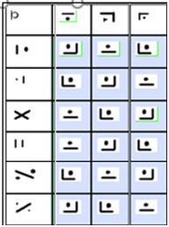
O | GQhp | HPgq | IRir
ANej | UXux | TVtv | SWsw
BMdk | SWsw | UXux | TVtv
COfl | TVtv | SWsw | UXux
EJan | TVtv | TVtv | SWsw
FLco | SWsw | TVtv | TVtv
DKbm | UXux | SWsw | TVtv

O | POLITICA | ORGANIZARE | INOVARE
PRODUCTIE | proiectare | proiectare | oportunism
ORGANIZARE | oportunism | proiectare | proiectare
ADMINISTRARE | comunism | oportunism | proiectare
EVOLUTIE | comunism | comunism | oportunism
ORGANICIZARE | oportunism | comunism | comunism
DEZVOLTARE | proiectare | oportunism | comunism
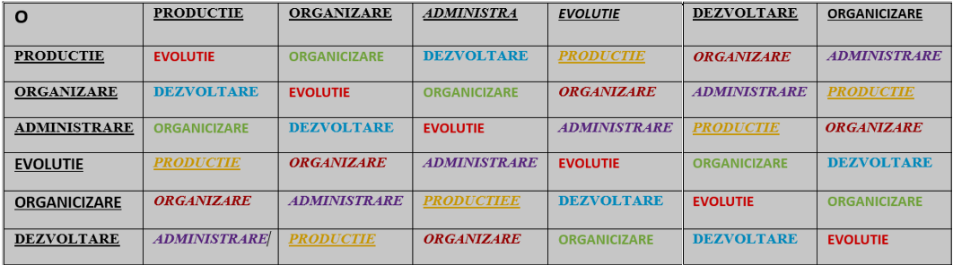

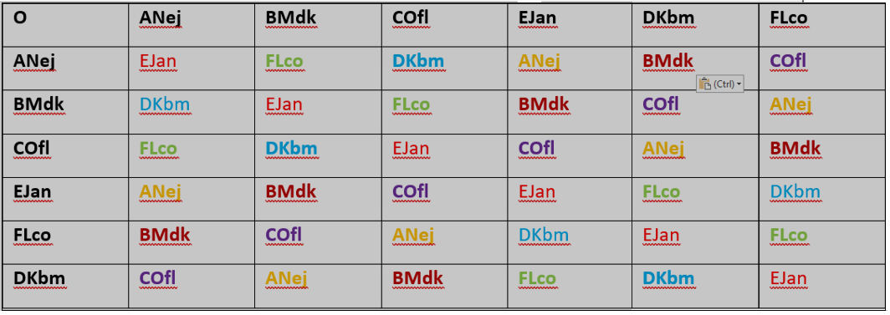

CAMPUL GALBEN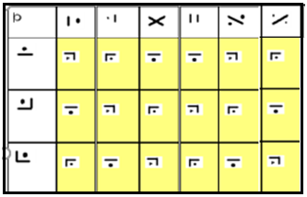
O | ANej | BMdk | COfl | EJan | DKbm | FLco
TVtv | HPgq | TVtv | GQhp | GQhp | HPgq | TVtv
UXux | GQhp | HPgq | TVtv | HPgq | TVtv | GQhp
SWsw | TVtv | GQhp | HPgq | TVtv | GQhp | HPgq

O | productie | organizare | administra | evolutie | dezvolta | organiciza
comunism | organiza | politica | inovare | inovare | organiza | politica
proiectare | inovare | organizare | politica | organiza | politica | inovare
oportunism | politica | inovare | organizare | politica | inovare | organizare

CAMPUL MOV 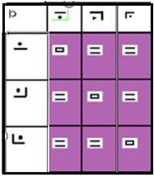
O | GQhp | HPgq | UXux
TVtv | @ | & | &
UXux | & | @ | &
SWsw | & | & | @

O | Politica | Organizare | inovare
Comunism | porunca | Judecata | judecata
Proiectare | Judecata | Porunca | judecata
Oportunism | judecata | Judecata | porunca

CAMPUL ROZ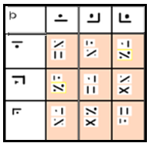
O | TVtv |  | UXux | SWsw
GQhp | FLco  EJan |  | ANej  FLco | BMdk  DKbm
HPgq | ANej  DKbm |  | BMdk  EJan | FLco  COfl
IRir | EJan  FLco |  | DKbm  COfl | EJan  ANej
O |  | Comunism |  |  | Proiectare |  | Oportunism
politica |  | Organicizare  Evoluție |  |  | Producție  Organicizare |  | Organizare  Dezvoltare
organizare |  | Producție  Dezvoltare |  |  | Organizare  Evoluție |  | Organicizare  Administrare
inovare |  | Evoluție  Dezvoltare |  |  | Organizare  Administrare |  | Evoluție  Producție
CAMPUL MOV 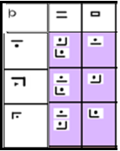
O | & | @
GQhp | FLco proiectare; SWsw oportunism | TVtv comunism
HOgq | TVtv comunism; SWsw oportunism | UXux proiectare
IRir | TVtv comunism; FLco proiectare | FLco oportunism
VAMPUL LILA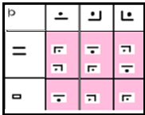
O | TVtv |  | UXux | SWsw
& | IRir  HPgq |  | GQhp  IRir | HPgq  GQhp
@ | GQhp |  | HPgq | IRir
O |  | Comunism |  |  | Proiectare |  | Oportunism
Judecata |  | Inovare  Organizare |  |  | Politica  Inovare |  | Organizare  Politica
Porunca |  | Politica |  |  | Organizare |  | Inovare

CAMPUL SEFILOR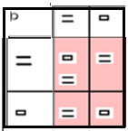

O | & porunca | @ judecata
& porunca | &@  porunca, judecata | & judecata
@ judecata | &judecata | @ porunca

